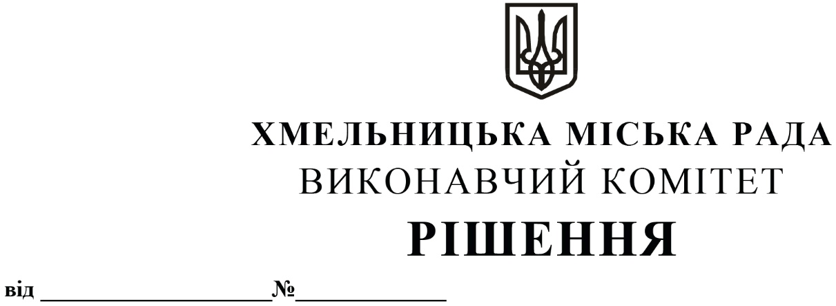

Про втрату чинності рішення виконавчого комітету Хмельницької міської ради від 23.01.2020 № 51 та затвердження складу комісії

Розглянувши клопотання Департаменту освіти та науки Хмельницької міської ради, відповідно до рішення двадцять дев’ятої сесії Хмельницької міської ради від 13.02.2019 року № 7 «Про затвердження Положення про персональну стипендію Хмельницької міської ради у сфері освіти для обдарованих дітей Хмельницької міської територіальної громади» із змінами, керуючись Законом України «Про місцеве самоврядування в Україні», виконавчий комітет міської ради

ВИРІШИВ:

1. Визнати таким, що втратило чинність рішення виконавчого комітету Хмельницької міської ради від 23.01.2020 № 51 «Про втрату чинності рішення виконавчого комітету від 25.05.2017 № 364 та затвердження складу комісії».

2. Затвердити склад комісії з визначення кандидатів для призначення персональних стипендій Хмельницької міської ради у сфері освіти для обдарованих дітей Хмельницької міської територіальної громади, згідно з додатком.

3. Контроль за виконанням рішення покласти на заступника міського голови М. Кривака, Департамент освіти та науки Хмельницької міської ради.

Міський голова Олександр СИМЧИШИН

|  |  |
| --- | --- |
|  |  |
|  |  |
|  |  |
|  |  |
|  |  |

Додаток до рішення виконавчого комітету

від 21.07.2025 року № 947

|  |  |  |  |  |  |  |  |  |  |  |  |  |  |  |  |  |  |  |  |  |  |  |  |  |  |  |  |  |  |
| --- | --- | --- | --- | --- | --- | --- | --- | --- | --- | --- | --- | --- | --- | --- | --- | --- | --- | --- | --- | --- | --- | --- | --- | --- | --- | --- | --- | --- | --- |
| |  |  |  |  |  |  |  |  |  |  |  |  |  |  |  |  |  |  |  |  |  |  |  |  |  |  |  |  |  | | --- | --- | --- | --- | --- | --- | --- | --- | --- | --- | --- | --- | --- | --- | --- | --- | --- | --- | --- | --- | --- | --- | --- | --- | --- | --- | --- | --- | --- | | **СКЛАД**  **комісії з визначення кандидатів для призначення персональних стипендій**  **Хмельницької міської ради у сфері освіти для обдарованих дітей**  **Хмельницької міської територіальної громади**   |  |  |  | | --- | --- | --- | | Голова комісії:  КРИВАК Михайло Михайлович | | – заступник Хмельницького міського голови. | |  | |  | |  | |  | | Заступник голови комісії:  ХМЕЛІВСЬКИЙ Олександр Вікторович | – заступник директора Департаменту освіти та науки Хмельницької міської ради з економічних питань. | | |  | |  | | Відповідальний секретар комісії:  ПЕТРУК Наталія Олександрівна | | - начальник відділу позашкільної освіти та виховної роботи Департаменту освіти та науки Хмельницької міської ради. | | Члени комісії:  ЗОЛОТУХІН Сергій Євгенович  КНЯЗЮК Ірина Володимирівна  ПЕТРИЧКО Ірина Петрівна | | – депутат Хмельницької міської ради, голова постійної комісії з питань охорони здоров’я, соціальної політики, гуманітарних питань та розвитку громадянського суспільства, свободи слова та інформації (за згодою);  – заступник директора з навчально-виховної роботи комунального закладу загальної середньої освіти «Ліцей № 1 імені Володимира Красицького Хмельницької міської ради»;  – начальник відділу загальної середньої освіти Департаменту освіти та науки Хмельницької міської ради; | | ПИЛИПАК Марина Миколаївна | | – директор Хмельницького палацу творчості дітей та юнацтва; | | ПРУС Олеся Віталіївна  ЧИГРИН Віталіна Володимирівна | | – директор комунального закладу загальної середньої освіти «Ліцей № 4 імені Павла Жука Хмельницької міської ради»;  – начальник відділу науки та педагогічних кадрів Департаменту освіти та науки Хмельницької міської ради. | |  | |

|  |  |
| --- | --- |
| Заступник міського голови  В. о. директора Департаменту освіти та науки | Михайло КРИВАК  Олександр ХМЕЛІВСЬКИЙ |